Resolución del Pleno del Instituto de Transparencia, Acceso a la Información Pública y Protección de Datos Personales del Estado de México y Municipios, con domicilio en Metepec, Estado de México, a treinta de septiembre de dos mil veinte.

VISTO el expediente electrónico formado con motivo del recurso de revisión número 02375/INFOEM/IP/RR/2020, interpuesto por la parte recurrente, en contra de la respuesta del Ayuntamiento de Cuautitlán, en lo subsecuente el sujeto obligado, se procede a dictar la presente resolución.
A N T E C E D E N T E S D E L A S U N T O
PRIMERO. De la Solicitud de Información.
Con fecha dos de junio de dos mil veinte, la parte recurrente, presentó a través del Sistema de Acceso a la Información Mexiquense (SAIMEX) ante el sujeto obligado, solicitud de acceso a la información pública, registrada bajo el número de expediente 00246/CUAUTIT/IP/2020, mediante la cual solicitó información en el tenor siguiente:
“Cuadro de tabulador de sueldos 2020, en caso de existir alguna modificación, favor de anexar fundamento logico-legal correspondiente al mismo.” [Sic]
Modalidad de entrega: a través del SAIMEX.

SEGUNDO. De la respuesta del Sujeto Obligado.
En el expediente electrónico SAIMEX, se aprecia que el sujeto obligado en fecha trece de agosto de los corrientes dio respuesta a la solicitud de información adjuntando para tales efectos un archivo electrónico comprimido, que contiene dos oficios mediante los cuales se pretende atender los requerimientos de la parte solicitante y los cuales son del conocimiento de las partes, motivo por el cual no se muestran en obvio de reproducciones ociosas.
Nombre del solicitante: SIN DATO Folio de la solicitud: 0246CUAUTIT/IP/2020 El suscrito en calidad de coordinador de la unidad de transparencia, me permito hacer entrega de la información solicitada y dar cumplimiento a lo estipulado en el Artículo 53 fracciones II, V y VI IV de la Ley de Transparencia Y Acceso a la Información pública del Estado de México y Municipios. Sin otro particular que el presente, le extiendo un cordial saludo. ATENTAMENTE LIC. LUIS UBALDO GARAY RÍOS Coordinador de la Unidad de Transparencia del Ayuntamiento de Cuautitlán
ATENTAMENTE
LIC. LUIS UBALDO GARAY RIOS
TERCERO. Del recurso de revisión.
Inconforme con la respuesta del sujeto obligado, la parte recurrente interpuso el recurso de revisión, en fecha dieciocho de agosto de dos mil veinte, el cual fue registrado en el sistema electrónico con el expediente número 02375/INFOEM/IP/RR/2020, en el cual arguye, las siguientes manifestaciones:
Acto Impugnado:
“Negativa a la información."[Sic]

Razones o Motivos de Inconformidad:
“no se me dio el dato solicitado.” [Sic]
CUARTO. Del turno del recurso de revisión.
Medio de impugnación que le fue turnado a la Comisionada Zulema Martínez Sánchez, por medio del sistema electrónico en términos del arábigo 185 fracción I de la Ley de Transparencia y Acceso a la información Pública del Estado de México y Municipios, del cual recayó acuerdo de admisión en fecha veinticuatro de agosto de la presente anualidad, determinándose en él, un plazo de siete días para que las partes manifestaran lo que a su derecho corresponda en términos del numeral ya citado.
QUINTO. De la etapa de instrucción.
Así, una vez abierta la etapa de instrucción, en el sumario se observa que el Sujeto Obligado fue omiso en presentar su informe justificado; asimismo, habiendo transcurrido el plazo establecido no se presentó manifestación alguna por parte del recurrente por lo cual en fecha diez de septiembre de los corrientes se decretó el cierre de instrucción en términos del artículo 185 fracción VI de la Ley de Transparencia y Acceso a la Información Pública del Estado de México y Municipios, iniciando el término legal para dictar resolución definitiva del asunto.

C O N S I D E R A N D O
PRIMERO. De la competencia.
Este Instituto de Transparencia, Acceso a la Información Pública y Protección de Datos Personales del Estado de México, es competente para conocer y resolver el presente recurso de revisión interpuesto por la parte recurrente conforme a lo dispuesto en los artículos 1, párrafos segundo y tercero, 6, apartado A, fracciones I, III y IV de la Constitución Política de los Estados Unidos Mexicanos, 5, párrafos vigésimo segundo, vigésimo tercero y vigésimo cuarto fracción IV de la Constitución Política del Estado Libre y Soberano de México, 1, 2 fracción II, 13, 29, 36 fracciones II y III, 176, 178, 179, 181 párrafo tercero, 182, 185, 188 y 194 de la Ley de Transparencia y Acceso a la Información Pública del Estado de México y Municipios, 9 fracciones I, XXIV, 11 y 14 fracción I del Reglamento Interior del Instituto de Transparencia, Acceso a la Información Pública y Protección de Datos Personales del Estado de México.
SEGUNDO. Sobre los alcances del recurso de revisión.
Derivado de la impugnación realizada, es menester señalar que el recurso de revisión inmerso en la Ley de Transparencia vigente en la entidad, tiene el fin y alcance que señalan los numerales 176, 179, 181 párrafo cuarto, 194 y 195 y demás aplicables de la Ley de Transparencia y Acceso a la Información Pública del Estado de México y Municipios vigente, el cual será analizado conforme a las actuaciones que obren en el expediente electrónico, con la finalidad de reparar cualquier posible afectación al derecho de acceso a la información pública y garantizando el principio rector de máxima publicidad.
TERCERO. Previo y especial pronunciamiento.
El Recurso de Revisión en estudio contiene los elementos normativos de validez exigidos en la Ley de Transparencia y Acceso a la Información Pública del Estado de México y Municipios, establecidos en el artículo 180 que enuncia:
“Artículo 180. El recurso de revisión contendrá:
I. El sujeto obligado ante la cual se presentó la solicitud;
II. El nombre del solicitante que recurre o de su representante y, en su caso, del tercero interesado, así como la dirección o medio que señale para recibir notificaciones;
III. El número de folio de respuesta de la solicitud de acceso;
IV. La fecha en que fue notificada la respuesta al solicitante o tuvo conocimiento del acto reclamado, o de presentación de la solicitud, en caso de falta de respuesta;
V. El acto que se recurre;
VI. Las razones o motivos de inconformidad;
VII. La copia de la respuesta que se impugna y, en su caso, de la notificación correspondiente, en el caso de respuesta de la solicitud; y
VIII. Firma del recurrente, en su caso, cuando se presente por escrito, requisito sin el cual se dará trámite al recurso.
Adicionalmente, se podrán anexar las pruebas y demás elementos que considere procedentes someter a juicio del Instituto.
En ningún caso será necesario que el particular ratifique el recurso de revisión interpuesto.
En caso de que el recurso se interponga de manera electrónica no será indispensable que contengan los requisitos establecidos en las fracciones II, IV, VII y VIII.”
[Énfasis añadido]
Del artículo transcrito se observa que la Ley de Transparencia y Acceso a la Información Pública del Estado de México y Municipios establece los requisitos formales que deberá contener el recurso de revisión, entre ellos, en la fracción II refiere el nombre del solicitante que recurre, no obstante menciona que, en caso de que el recurso se interponga de manera electrónica, no será indispensable que contengan los requisitos establecidos en las fracciones II, IV, VII y VIII, esto es que el supuesto encuadra en lo dispuesto por la fracción II; por lo cual se concluye que el nombre cuando el recurso es interpuesto de manera electrónica no es un requisito esencial de procedibilidad; lo que permite la posibilidad de que la solicitud de acceso a la información pueda carecer de un nombre que identifique al solicitante o que permita tener certeza sobre su identidad, es por ello que se procede al estudio del fondo del asunto que nos ocupa, en virtud de que como ya ha sido analizado, la falta de nombre o en su caso, de un nombre que permita tener certeza sobre su identidad, no constituye un elemento que impida el estudiar el asunto y por consecuencia emitir la resolución correspondiente.
CUARTO. De las causas de improcedencia.
En el procedimiento de acceso a la información y de los medios de impugnación de la materia, se advierten diversos supuestos de procedibilidad que deben estudiarse con la finalidad de dar cumplimiento a los principios de legalidad y objetividad inmersos en el artículo 9 de Ley de Transparencia y Acceso a la Información Pública del Estado de México y Municipios, en correlación con la seguridad jurídica que debe generar lo actuado ante este Organismo garante.
Siendo una facultad legal entrar al estudio de las causas de improcedencia que hagan valer las partes o que se adviertan de oficio por este Resolutor y por ende objeto de análisis previo al estudio de fondo del asunto; presupuestos procesales de inicio o trámite de un proceso, dotando de seguridad jurídica las resoluciones, máxime que se trata de una figura procesal adoptada en la ley de la materia, la cual permite dilucidar alguna causal que impida el estudio y resolución, cuando una vez admitido el recurso de revisión se advierta una causa de improcedencia que permita sobreseerlo, sin estudiar el fondo del asunto.
Estudio oficioso o a petición de parte que no son incompatibles con el derecho de acceso a la justicia, ya que éste no se coarta por regular causas de improcedencia y sobreseimiento con tales fines.
Así las cosas, del análisis del expediente electrónico no se actualiza ninguna causa de improcedencia de las referidas en el artículo 191 de la Ley de Transparencia y Acceso a la Información Pública del Estado de México y Municipios, ni mucho menos se hizo valer causa de improcedencia alguna por las partes, que resulte dable abordar, encontrándose actualizados todos los presupuestos procesales para atender el fondo del asunto, en los términos del considerando posterior.
QUINTO. Estudio y resolución del asunto.
El análisis del presente recurso, se basará en el contenido íntegro de las actuaciones que obran en el expediente electrónico, para así estar en posibilidad este Órgano Colegiado de dictar el fallo correspondiente conforme a derecho, tomando en consideración los elementos aportados por las partes y respetando en todo momento al principio de máxima publicidad consagrado en nuestra Constitución Federal, Local y demás leyes aplicables en la materia, así como en los tratados internacionales en los que el Estado Mexicano sea parte, en concordancia con el párrafo tercero del artículo 1 de la Constitución Federal y el diverso 8 de la Ley de Transparencia local.
En primer término, es menester establecer la materia del presente asunto, la cual versa respecto del “Cuadro de tabulador de sueldos 2020, en caso de existir alguna modificación, favor de anexar fundamento logico-legal correspondiente al mismo.”
Por su parte, el sujeto obligado señalo que la información solicitada se encuentra publicada en la dirección electrónica http://www.cuautitlan.gob.mx, en el apartado de gaceta municipal, numero 18 de fecha 20 de febrero de 2020, y no ha sufrido modificación alguna.
Atento a lo anterior, esta ponencia se dio a la tarea de verificar si se encontraba la información solicitada en el sitio que señalo el sujeto obligado, encontrando para tales efectos lo siguiente:
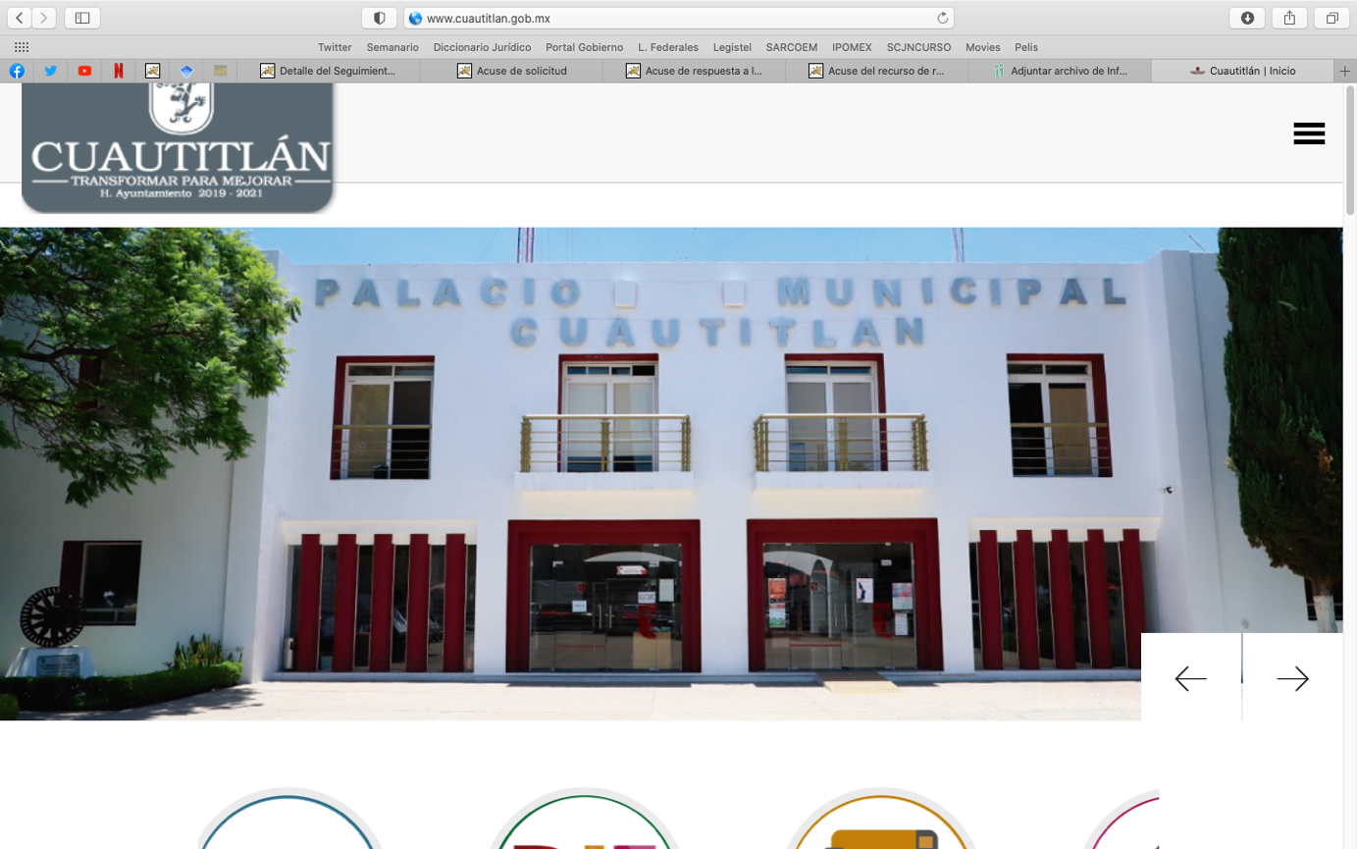

De tal suerte, tenemos que de dicha liga electrónica no remite directamente a la información solicitada por la parte solicitante, si no que mas bien, requiere que se realice una búsqueda dentro del sitio electrónico para así poder acceder al tabulador de sueldos 2020.
Luego entonces, de tal dicho tenemos que se incumple con lo estipulado en el numeral 161 de la Ley de Transparencia y Acceso a la Información Pública del Estado de México y Municipios, el cual establece que cuando la información requerida por el solicitante ya esté disponible al público en medios impresos, tales como libros, compendios, trípticos, registros públicos, en formatos electrónicos disponibles en Internet o en cualquier otro medio, se le hará saber por el medio requerido por el solicitante la fuente, el lugar y la forma en que puede consultar, reproducir o adquirir dicha información en un plazo no mayor a cinco días hábiles. La fuente deberá ser precisa y concreta y no debe implicar que el solicitante realice una búsqueda en toda la información que se encuentre disponible.
Así pues, de las capturas de pantalla insertas tenemos en primer lugar que, la liga electrónica remitida no es precisa y concreta, ya que únicamente al ingresar muestra la pagina principal del Ayuntamiento de Cuautitlán, lo que implicaría que la parte solicitante realice una búsqueda dentro de dicho sitio electrónico para localizar la información solicitada, motivo por el cual es dable ordenar la entrega del tabulado de sueldos 2020.
Para tales efectos, los Lineamientos para la Entrega del Informe Mensual Municipal 2020, tienen la finalidad de definir los criterios, formatos y documentación necesaria para presentar los informes municipales ante el Órgano Superior de Fiscalización del Estado de México, dentro de los 20 días hábiles posteriores al termino del mes correspondientes y que para el tema que nos interesa, los requerimientos vertidos se localizan en el Disco 4, información de nómina.
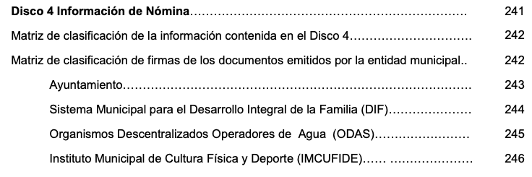
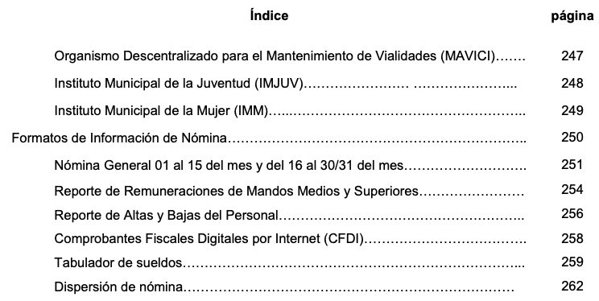
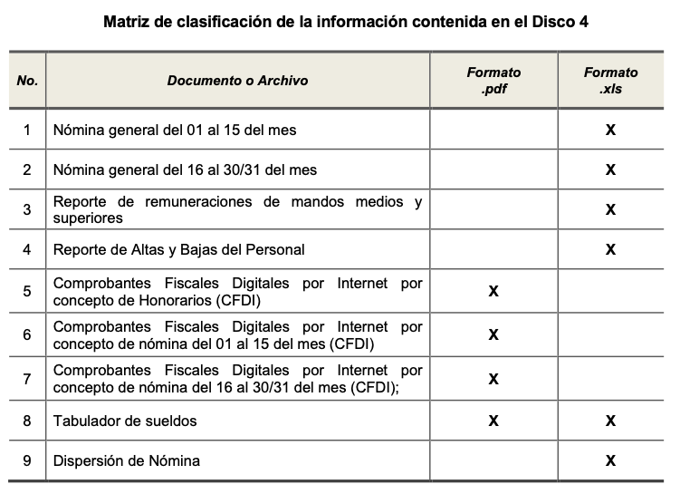
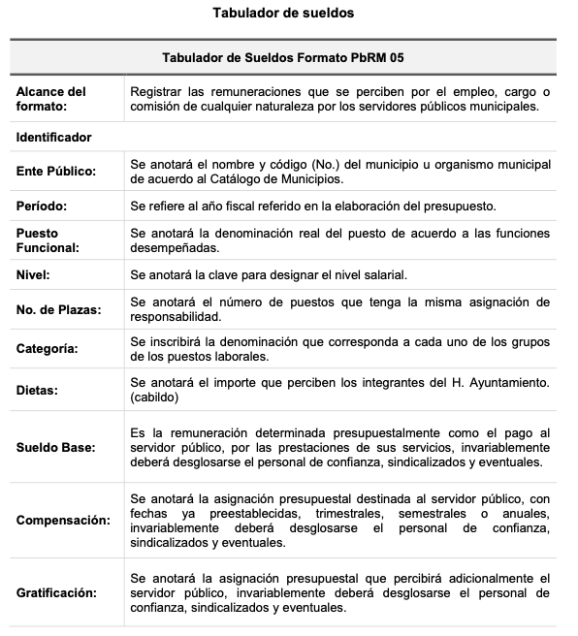
De las imágenes antes referidas, podemos advertir que el Sujeto Obligado tiene la obligación de entregar al Órgano Superior de Fiscalización del Estado de México, informes mensuales, en los cuales se incluye el Tabulador de Sueldos, es por ello que la información solicitada por el hoy Recurrente debe obrar en los archivos del Sujeto Obligado.
Acorde a lo anterior, se colige que el Tabulador de Sueldos correspondiente al año dos mil veinte, es información generada por el Sujeto Obligado, máxime que por su naturaleza es de acceso público, ya que permite la rendición de cuentas del Estado para con los ciudadanos, toda vez que en él se registran las remuneraciones que perciben los servidores públicos por el empleo, cargo o comisión de cualquier naturaleza; es decir, las remuneraciones por las funciones que les han sido confiadas conciernen a la ciudadanía por referirse a recursos de carácter público.
Es de recordar que el derecho de acceso a la información pública, es una prerrogativa que consiste en dar a conocer toda aquella información pública que sea generada, adquirida, transformada, administrada o en posesión de los sujetos obligados, tal y como lo señala la Ley de Transparencia y Acceso a la Información Pública del Estado de México en su diverso 4, que toda la información generada, obtenida, adquirida, transformada, administrada o en posesión de los sujetos obligados será publica y accesible de manera permanente a todo el público, privilegiando en todo momento el principio de máxima publicidad que consagra nuestra carta magna.
En efecto, toda vez que se pronunció sobre la información solicitada, acepta poseerla y administrarla, en ejercicio de sus funciones de derecho público, motivo por el cual se actualiza el supuesto jurídico, previsto en el artículo 12 de la Ley de Transparencia y Acceso a la Información Pública del Estado de México y Municipios, motivo por el cual, es dable ordenar la entrega de la informacion solicitada por la parte recurrente.
Por lo tanto, en consecuencia y en mérito de lo expuesto en líneas anteriores, resultan fundadas las razones o motivos de inconformidad que arguye El Recurrente en su medio de impugnación que fue materia de estudio, por ello con fundamento en la primera hipótesis de la fracción III del artículo 186, de la Ley de Transparencia y Acceso a la Información Pública del Estado de México y Municipios, se Revoca la respuesta del sujeto obligado a la solicitud de información con número de folio 00246/CUAUTIT/IP/2020, que ha sido materia del presente fallo.
Por lo antes expuesto y fundado es de resolverse y,
SE RESUELVE
PRIMERO. Se Revoca la respuesta del sujeto obligado a la solicitud de información 00246/CUAUTIT/IP/2020, por resultar fundadas las razones o motivos de inconformidad hechas valer por el recurrente, en términos del Considerando Quinto de la presente resolución.
SEGUNDO. Se ordena al Sujeto Obligado haga entrega a la parte recurrente, a través del SAIMEX, en términos del Considerando Quinto:
- Tabulador de Sueldos, correspondiente al ejercicio fiscal 2020.
TERCERO. Notifíquese al Titular de la Unidad de Transparencia del SUJETO OBLIGADO, para que conforme al artículo 186 último párrafo, 189 segundo párrafo y 194 de la Ley de Transparencia y Acceso a la Información Pública del Estado de México y Municipios; dé cumplimiento a lo ordenado dentro del plazo de diez días hábiles, debiendo informar a este Instituto en un plazo de tres días hábiles siguientes sobre el cumplimiento dado a la presente resolución.
CUARTO. Notifíquese al recurrente la presente resolución y hágasele del conocimiento que de conformidad con lo establecido en el artículo 196 de la Ley de Transparencia y Acceso a la Información Pública del Estado de México y Municipios, en caso de que considere que la resolución le cause algún perjuicio podrá impugnarla vía juicio de amparo en los términos de las leyes aplicables.

ASÍ LO RESUELVE, POR UNANIMIDAD DE VOTOS EL PLENO DEL INSTITUTO DE TRANSPARENCIA, ACCESO A LA INFORMACIÓN PÚBLICA Y PROTECCIÓN DE DATOS PERSONALES DEL ESTADO DE MÉXICO Y MUNICIPIOS, CONFORMADO POR LOS COMISIONADOS ZULEMA MARTÍNEZ SÁNCHEZ, EVA ABAID YAPUR, JOSÉ GUADALUPE LUNA HERNÁNDEZ, JAVIER MARTÍNEZ CRUZ EN CONTRA CON VOTO DISIDENTE Y LUIS GUSTAVO PARRA NORIEGA, EN LA VIGÉSIMA SESIÓN ORDINARIA CELEBRADA EL TREINTA DE SEPTIEMBRE DE DOS MIL VEINTE, ANTE EL SECRETARIO TÉCNICO DEL PLENO, ALEXIS TAPIA RAMÍREZ.-------------------------------------------------------------------------------------------------------------------------------------------------------------

Zulema Martínez Sánchez
Comisionada Presidenta
(Rúbrica)

José Guadalupe Luna Hernández
Comisionado
(Rúbrica)

Eva Abaid Yapur
Comisionada
(Rúbrica)

Luis Gustavo Parra Noriega
Comisionado
(Rúbrica)

Javier Martínez Cruz
Comisionado
(Rúbrica)

Alexis Tapia Ramírez
Secretario Técnico del Pleno
(Rúbrica)

Esta hoja corresponde a la resolución de fecha treinta de septiembre de dos mil veinte, emitida en el recurso de revisión 02375/INFOEM/IP/RR/2020.
ZMS/OSAM/MAEM

IMPROCEDENCIA Y SOBRESEIMIENTO EN EL JUICIO DE AMPARO. LAS CAUSAS PREVISTAS EN LOS ARTÍCULOS 73 Y 74 DE LA LEY DE LA MATERIA, RESPECTIVAMENTE, NO SON INCOMPATIBLES CON EL ARTÍCULO 25.1 DE LA CONVENCIÓN AMERICANA SOBRE DERECHOS HUMANOS. Del examen de compatibilidad de los artículos 73 y 74 de la Ley de Amparo con el artículo 25.1 de la Convención Americana sobre Derechos Humanos no se advierte que el derecho interno desatienda los estándares que pretenden proteger los derechos humanos en dicho tratado, por regular causas de improcedencia y sobreseimiento que impiden abordar el estudio de fondo del asunto en el juicio de amparo, en virtud de que el propósito de condicionar el acceso a los tribunales para evitar un sobrecargo de casos sin mérito, es en sí legítimo, por lo que esa compatibilidad, en cuanto a los requisitos para la admisibilidad de los recursos dependerá, en principio, de los siguientes criterios: no pueden ser irracionales ni de tal naturaleza que despojen al derecho de su esencia, ni discriminatorios y, en el caso, la razonabilidad de esas causas se justifica por la viabilidad de que una eventual sentencia concesoria tenga un ámbito de protección concreto y no entre en conflicto con el orden jurídico, no son de tal naturaleza que despojen al derecho de su esencia ni tampoco son discriminatorias, pues no existe alguna condicionante para su aplicabilidad, en función de cuestiones personales o particulares del quejoso. Por tanto, las indicadas causas de improcedencia y sobreseimiento no son incompatibles con el citado precepto 25.1, pues no impiden decidir sencilla, rápida y efectivamente sobre los derechos fundamentales reclamados como violados dentro del juicio de garantías.
Artículo 4. El derecho humano de acceso a la información pública es la prerrogativa de las personas para buscar, difundir, investigar, recabar, recibir y solicitar información pública, sin necesidad de acreditar personalidad ni interés jurídico. Toda la información generada, obtenida, adquirida, transformada, administrada o en posesión de los sujetos obligados es pública y accesible de manera permanente a cualquier persona, en los términos y condiciones que se establezcan en los tratados internacionales de los que el Estado mexicano sea parte, en la Ley General, la presente Ley y demás disposiciones de la materia, privilegiando el principio de máxima publicidad de la información. Solo podrá ser clasificada excepcionalmente como reservada temporalmente por razones de interés público, en los términos de las causas legítimas y estrictamente necesarias previstas por esta Ley.

